World Fert · WS-Sale-App
User Guide — Role: Admin
Version v1.0 · App 1.0.0 · Per-Role
21 กรกฎาคม 2569 (21 July 2026)
Audience: Role: Admin
Confidential — Client / Authorized Partner Use Only

การควบคุมเอกสาร (Document Control)
Document ID | WF-UG-ADM-001
Product | WS-Sale-App
Client | World Fert Co., Ltd.
Version | v1.0
App build | 1.0.0
Date | 21 กรกฎาคม 2569 (21 July 2026)
Scope | Per-Role
Audience | Role: Admin
Status | Released
Classification | Confidential

ประวัติการแก้ไข (Revision History)
Version | Date | Author | Change
v1.0 | 21 กรกฎาคม 2569 (21 July 2026) | Doc-gen pipeline | Initial consolidated v1.0 baseline

สารบัญ (Table of Contents)

(คลิกขวา → Update Field เพื่อสร้างเลขหน้า)

หน้าที่และเมนูสำหรับ Role: Admin
กลุ่มเมนูที่ใช้: หลัก, การเงิน, บัญชี, คลัง/ชั่ง, ตั้งค่าระบบ
รายละเอียดหน้าจอดูใน Test Catalog / User Guide ด้านล่าง (เน้นเฉพาะส่วนที่ Role นี้ใช้).
World Fert · WS-Sale-App — Enterprise Documentation v1.0 Document ID: WF-QA-012 · Version: v1.0 · Date: 21 กรกฎาคม 2569 (21 July 2026) · Status: Released Classification: Confidential — Client / Authorized Partner Use Only Source of truth: operational build v1.0 · verified against dbwins_worldfert9
____________________________________

03 — คู่มือผู้ใช้งาน (User Guide & Manual)
WS-Sale-App · build v5.0.0 · สำหรับผู้ใช้ทุก Role ระบบเป็น Web App (tablet-first, iPad 768–1024px) · เข้าผ่าน browser

บทบาทผู้ใช้ (Roles)
Role | หน้าที่หลัก | เมนูที่เห็น
SALES | สร้างใบสั่งขาย, ดูรีเบท/ของแถม, ขอปลดล็อก | Dashboard, ขาย, เสนอราคา, Paper Trail, รีเบท, WF Rebate Trail, Voucher, ของแถม, SO ค้างจัดส่ง, ชุดตั๋วคุม
COUNTER_SALES | คีย์/ตรวจซ้ำ SO, พิมพ์เอกสาร | + ตรวจซ้ำ (Verification), TruckScale
WAREHOUSE | รับสินค้า, จัดของ, ชั่งออก | คลัง, Paper Trail, TruckScale
WEIGHBRIDGE | ยืนยันน้ำหนัก, ส่งออก | คลัง, TruckScale
APPROVER | อนุมัติ Unlock/Plan | + คำขอปลดล็อก, Rebate Plan, รายงาน
ACCOUNTING | ตรวจรีเบทและเอกสาร WINSpeed | + บัญชี, WF Rebate Trail, รายงาน, Rebate Plan
ADMIN | จัดการ user, ข้อมูลหลัก, สลับ DB | ทุกเมนู + ผู้ใช้งาน + ข้อมูลหลัก

การเข้าระบบ
- เปิด URL → กรอก Username / Password → เข้าสู่ระบบ
- (ADMIN) มุมซ้ายล่างมีปุ่มสลับแหล่งข้อมูล LOCAL / REMOTE — ปกติใช้ REMOTE (ข้อมูลจริง)
- ออกจากระบบ: ปุ่ม ออกจากระบบ มุมซ้ายล่าง
____________________________________

1. Dashboard — ภาพรวม
- เห็น: SO ทั้งหมด, รอจัดส่ง/รับสินค้า, ส่งออกจากตาชั่ง, ปิด SO ใน WINSpeed, SO ค้างจัดส่ง >30 วัน, รีเบทใช้ได้ (฿)
- ตาราง SO ค้างจัดส่ง: สีเหลือง >30 วัน, สีแดง >45 วัน; แสดงเลขเอกสาร, ลูกค้า, สินค้าบรรทัดแรก, จำนวนตัน, จำนวนวันค้าง
- หมายเหตุ: ส่วนนี้ไม่ใช่ลูกหนี้ค้างชำระ และไม่ใช่หน้าตั๋วคุมโดยตรง
- ใช้ดูสถานะรวมประจำวัน

2. ขาย / SO (POS) — สร้างใบสั่งขาย
ใครใช้: SALES, COUNTER_SALES
- เลือก prefix (I=เชื่อม / K=คลัง / AI=ตั๋วคุม)
- ค้นหา/เลือก ลูกค้า → กรอก ทะเบียนรถ, วันส่ง
- แตะการ์ดสินค้าเพื่อ เพิ่มรายการ → ระบุจำนวน (ตัน)
- ระบบแสดง Reb (รีเบท/ตัน = ราคาขาย − NET) และยอดรวมทันที
- (ถ้ามี) เลือก ของแถม — เห็นงบคงเหลือ
- (ถ้ามี) เลือก ตั๋วคุม เพื่อตัดจากยอดจอง
- กด บันทึก → ได้ SO สถานะ DRAFT
⚠️ DRAFT ยังต้อง ตรวจซ้ำ ก่อนยืนยัน (ดูข้อ 5)

3. เสนอราคา / Quotation
- สร้างใบเสนอราคา (ลูกค้า + รายการ + ราคา)
- สถานะ DRAFT → SENT → ACCEPTED
- แปลงเป็น SO: ปุ่ม Convert → สร้าง SO DRAFT อัตโนมัติ
- เมื่อบันทึกใบเสนอราคา ระบบจะสร้าง native WINSpeed Quotation ใน dbo.SOHD/SODT เป็น DocuType=102 เลข QU...; เมื่อกดยืนยัน/อนุมัติ ระบบจะสร้างหรือผูก QC... เป็น DocuType=113 ก่อนจึงจะแปลงเป็น SO ได้

4. คลัง / Store — รับสินค้า & ชั่งออก
ใครใช้: WAREHOUSE, WEIGHBRIDGE
- เริ่มรับสินค้า (CONFIRMED → PICKING)
- จัดลำดับโหลด แม่-ลูก (VisualTruckLoader) — ลากกำหนดลำดับ
- ชั่งออก:
- กรอก ชั่งเข้า (รถเปล่า, กก.) + ชั่งออก (รถ+สินค้า, กก.) + เลือก เครื่องชั่ง → ระบบคำนวณ สุทธิ
- หรือกด 🔗 ดึงน้ำหนักจาก TruckScale → เลือกใบชั่งที่ทะเบียนตรงกัน → ค่าเติมอัตโนมัติ
- กด ยืนยัน / ส่งออก → SO = SHIPPED + บันทึกใบชั่ง (WeighTicket)

5. ตรวจซ้ำ (Verification Gate) — Counter Sales
ใครใช้: COUNTER_SALES, ADMIN, MANAGER
- ไปที่ Paper Trail → การ์ดคอลัมน์ "ร่าง (DRAFT)"
- ตรวจความถูกต้อง → กด ตรวจแล้ว (ปุ่มเขียว) → ขึ้น ✓ ตรวจแล้ว
- หลังจากนี้ SALES จึงกด ยืนยัน ได้ (ระบบบล็อกถ้ายังไม่ตรวจ)

6. Paper Trail — เอกสาร 4 สี + QR
ใครใช้: ทุกคน
- Kanban 4 สถานะ: ร่าง / ยืนยัน / รอรับสินค้า / ส่งออก
- พิมพ์ 4 สี: การ์ด → "พิมพ์ 4 สี" → เห็น 4 สำเนา (ขาว=บัญชี, ฟ้า=เก็บ, ชมพู=ลูกค้า, เหลือง=รปภ.) แต่ละใบมี QR ไม่ซ้ำ → กด "พิมพ์"
- สแกนติดตาม: ปุ่ม "สแกนเอกสาร" → กรอก/สแกน QR → เลือกการกระทำ (กำลังส่ง / เซ็นรับ / จัดเก็บ / แจ้งหาย) → บันทึกประวัติ
- แจ้งเตือนใบหาย: แถบแดง "ใบค้าง/หาย (n)" เมื่อสำเนา LOST หรือค้าง >3 วัน
- ขอปลดล็อก (การ์ด PICKING): ปุ่ม "ขอปลดล็อก" → เหตุผล ≥10 ตัว
- อนุมัติปลดล็อก (APPROVER): ปุ่ม "คำขอปลดล็อก (n)" → อนุมัติ/ปฏิเสธ

7. รีเบท (App) — Pool / FIFO / เคลม
ใครใช้: ทุกคน (เคลม: SALES/ACCOUNTING)
- เลือก Pool (ต่อพนักงานต่อเดือน) → เห็น Ledger FIFO (สะสม/เคลม/ใช้ได้)
- ยื่นเคลม: กด "ยื่นเคลม" → ระบุยอด (≤ ใช้ได้) → ตัด FIFO จากรายการเก่าสุด
- บัญชีตรวจสอบ/อนุมัติ claim ใน app; เอกสาร rebate/coupon/redemption/invoice อย่างเป็นทางการยังออกโดย WINSpeed

8. Rebate Plan — แผนส่งเสริม
ใครใช้: ADMIN, MANAGER, APPROVER, ACCOUNTING
- สร้าง Plan: สูตร (เว้นว่าง=ทุกสูตร), ภาค, ประเภทคืน (รีเบท/ส่วนต่าง), ราคา NET, ช่วงเวลา, งบ, priority
- เปิดใช้งาน (▶) → ACTIVE (accrual จะ match Plan นี้อัตโนมัติ)
- จัดสรรงบ (💰) → เลือกพนักงานขาย + จำนวน → เพิ่มเข้า Pool
- ปิด (⬛) เมื่อหมดโปรโมชั่น

9. WF Rebate Trail — Coupon / Redemption / Invoice (จาก WINSpeed)
ใครใช้: ACCOUNTING, ADMIN, MANAGER, SALES
- ดูประวัติ WF Rebate จริงจาก WINSpeed (single source of truth)
- กรองปี/ค้นหา → คลิก SO → รายละเอียดใบจอง/ใบสั่งขาย → คูปอง → Redemption → Invoice/Receipt/GL

10. Voucher — คูปองคงค้าง
- ยอดคูปองสะสม (หน่วยตัน) ต่อพนักงานขาย → drill ลูกค้า → ใบคูปอง

11. บัญชี / Accounting
ใครใช้: ACCOUNTING
- ออกของวันนี้: เลือกวันที่ → เห็นเอกสารที่ออกจาก WINSpeed
- อนุมัติเคลมรีเบท: กดอนุมัติ claim ใน app และบันทึกเลขอ้างอิงเอกสาร WINSpeed เมื่อมี
- Post Invoice: ไปที่เมนู Post Invoice เพื่อดูรายการ SHIPPED ที่พร้อมให้บัญชีไป Post Invoice (WF) ใน WINSpeed และตรวจรายการที่ post แล้ว

12. ของแถม / Giveaway
- เห็นงบ/เบิก/คงเหลือ ต่อภาค → พนักงาน → รายการ
- เบิก: เลือกรายการ + จำนวน (เบิกเกินงบได้แต่จะเตือน)

13. รายงาน / Reports
ใครใช้: ADMIN, MANAGER, ACCOUNTING, APPROVER
- เลือกรายงาน (สถานะ SO / Rebate Pool / ของแถม / Paper / WF Rebate Trail)
- กด Export Excel → ดาวน์โหลด .xlsx

13.1 Post Invoice / Reconciliation
ใครใช้: ACCOUNTING, ADMIN, MANAGER
- รายการ พร้อม Post Invoice = SO ที่ SHIPPED แล้ว แต่ยังไม่พบ invoice ใน WINSpeed
- รายการ Post แล้ว = พบ SOInvHD/SOInvDT จาก WINSpeed แล้ว
- เมื่อพบ invoice แล้ว ระบบจะ lock การแก้ SO ผ่าน app เพื่อป้องกันข้อมูลไม่ตรงกับบัญชี/GL

14. SO ค้างจัดส่ง / Aging
- SO ค้างจัดส่ง + อายุ (30/45 วัน) + ค้นหา/แบ่งหน้า
- ใช้ติดตามงานขาย/คลังที่ยังไม่จบ ไม่ใช่ AR aging; ถ้าต้องการลูกหนี้คงค้างให้ใช้รายงานบัญชี/AR แยก

15. ชุดตั๋วคุม / Control Ticket
- รายการตั๋ว AI ที่ยังมียอดคงเหลือ (จอง − ตัดแล้ว) + bar
- คลิก → รายการสินค้า + ประวัติการตัด (SO 104 ที่ตัดออก)

16. TruckScale — เครื่องชั่ง
ใครใช้: WAREHOUSE, WEIGHBRIDGE, COUNTER_SALES
- แถบสถานะการเชื่อมต่อ + จำนวนใบชั่ง
- ค้นหาด้วย ทะเบียนรถ หรือ movebill → ตารางใบชั่ง (เข้า/ออก/สุทธิ กก.)
- คลิกแถว → รายละเอียด + สินค้า

17. ผู้ใช้งาน / ข้อมูลหลัก (ADMIN)
- ผู้ใช้งาน: สร้าง/แก้ user + map กับพนักงาน (EmpId)
- ข้อมูลหลัก: แก้ลูกค้า/สินค้า, จัดการราคา NET (Price Book) + clone ราคาเดือนถัดไป
____________________________________

ปัญหาที่พบบ่อย (Troubleshooting)
อาการ | สาเหตุ/วิธีแก้
ยืนยัน SO ไม่ได้ "ต้องตรวจซ้ำ" | ให้ Counter Sales กด "ตรวจแล้ว" ที่ Paper Trail ก่อน
TruckScale "เชื่อมต่อไม่ได้" | แจ้ง Admin ตรวจ env MYSQL_* บน server
ข้อมูล LOCAL/REMOTE ต่างกัน | ปกติ — เลือกปุ่มให้ตรงงาน (REMOTE=จริง)
Export Excel ไม่ดาวน์โหลด | ตรวจ pop-up blocker ของ browser

____________________________________

Current Addendum - 2026-07-08

Login with LINE
- Click Login with LINE on the login page.
- If the LINE account is not linked yet, the login page asks the user to enter their existing WS-Sale-App username/password.
- If the username/password is valid and active, the app links LINE to that wf.AppUser and logs in immediately.
- If login fails, contact Admin so the user can be created, activated, or reset first.
- Admin can still review or clear LineUserId in ผู้ใช้งาน / Admin Users when support is needed.
LINE Developers setup:
- Messaging API Webhook URL: https://<backend-domain>/api/line/webhook
- LINE Login Callback URL: https://<backend-domain>/api/auth/line/callback

Sales Order updates
- SO create/edit supports requested date-time, own truck, no truck required, and P-Sling.
- Price input uses 5 color levels compared with Set Price.
- Giveaway can be ticked per line; Manager/Admin must approve giveaway lines before SO confirm.
- SO detail shows status timeline timestamps, including shipping/weigh-out time where available.

Admin / Sale Admin updates
- Rebate Plan supports Ref Doc fields.
- Master Data > Customers includes new customer request flow stored in wf.CustomerRequest.
- The customer request flow does not automatically create dbo.EMCust; Sale Admin/WINSpeed remains responsible for official customer master creation.

Current Addendum - 2026-07-13

Access As
- Users with role ADMIN, MANAGER, ACCOUNTING, APPROVER, or COUNTER_SALES can use Access As from the topbar.
- Role hierarchy from highest to lowest is: ADMIN -> MANAGER -> ACCOUNTING -> APPROVER -> COUNTER_SALES -> SALES.
- While Access As is active, the app behaves like the selected effective user:
- sidebar/menu visibility follows the effective role;
- customer/data visibility follows the effective user mapping;
- create/edit/approve permissions follow the effective role.
- The real actor is still preserved in the token and audit trail.
- Use Stop Access As to return to the real user.
Audit behavior:
- wf.AccessAsAudit records START and STOP.
- wf.ApiAuditLog records mutating API calls with both ActorUserId and EffectiveUserId.
- This allows review of who performed work directly and who performed work on behalf of another user.

Automated QA reference
- IT/QA can repeat the latest smoke tests from 09-AUTOMATED-QA.md.

แผนภาพ: สถาปัตยกรรมระบบ 3 ชั้น
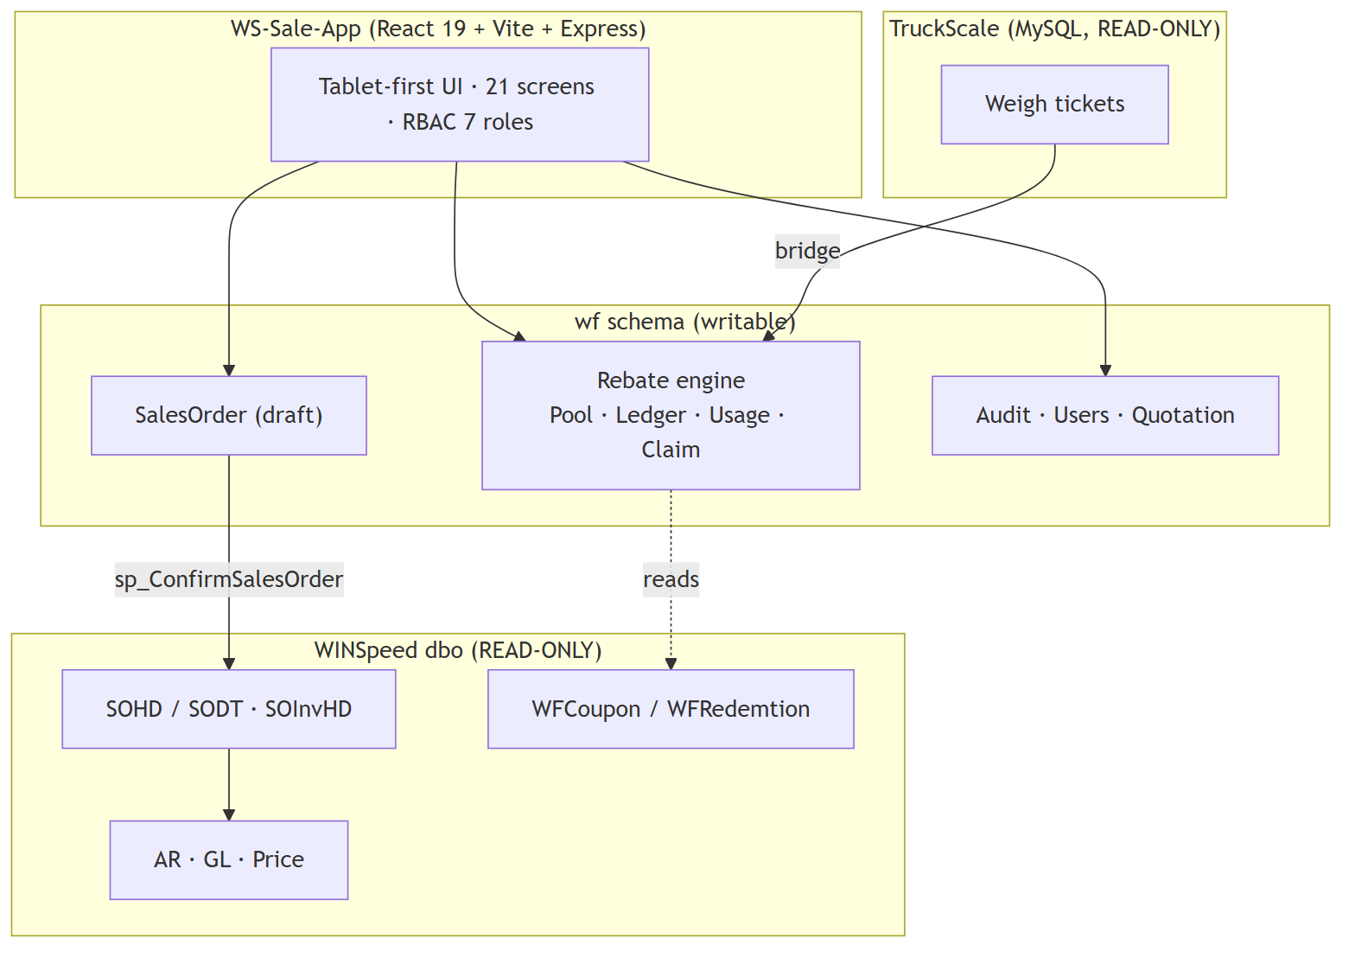

แผนภาพ: RBAC · 7 Roles
